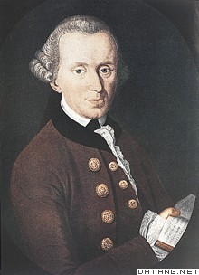

图为康德，1776年德国哲学家康德在哥尼斯堡大学开设教育学讲座教育学列入大学课程， “人只有通过教育才能成为一个人。人是教育的产物。”